Vaasan hallinto-oikeus H 00132/17
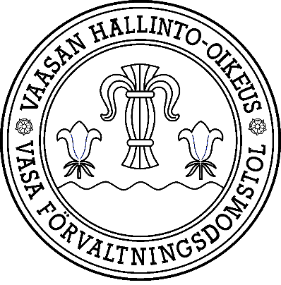
15.8.2017

Ympäristöministeriölle
kirjaamo@ym.fi

Viite: Ympäristöministeriön lausuntopyyntö luonnoksesta hallituksen esitykseksi laiksi jätelain muuttamisesta dnro YM14/400/2017, YM024:00/2016

Hallinto-oikeus ilmoittaa, ettei sillä ole, huomioon ottaen lakiesityksen sisältö ja hallinto-oikeuden tehtävät valtakunnallisena muutoksenhakutuomioistuimena, lausuttavaa esityksen johdosta.

15.8.2017

Ylituomari Jaakko Kellosalo

